# Лабораторная работа № 7

## Скриншоты

В приведённом в ЛР коде есть ошибка из-за которой ничего не работает — можно проводить оказание услуг с количеством материала, намного большим чем есть на складе, поэтому пришлось цикл в конце процедуры ОбработкаПоведения изменить на:

Пока ВыборкаДетальныеЗаписи.Следующий() Цикл

// Вставить обработку выборки ВыборкаДетальныеЗаписи

Если ВыборкаДетальныеЗаписи.КоличествоОстаток < 0 Тогда

Сообщить("Недостаточно товара" + ВыборкаДетальныеЗаписи.Материал +

" в количестве " + (-ВыборкаДетальныеЗаписи.КоличествоОстаток));

ОТКАЗ = ИСТИНА;

КонецЕсли;

КонецЦикла;

У меня есть всего 10 компьютеров — 3 на основном складе, а 7 — на резервном:

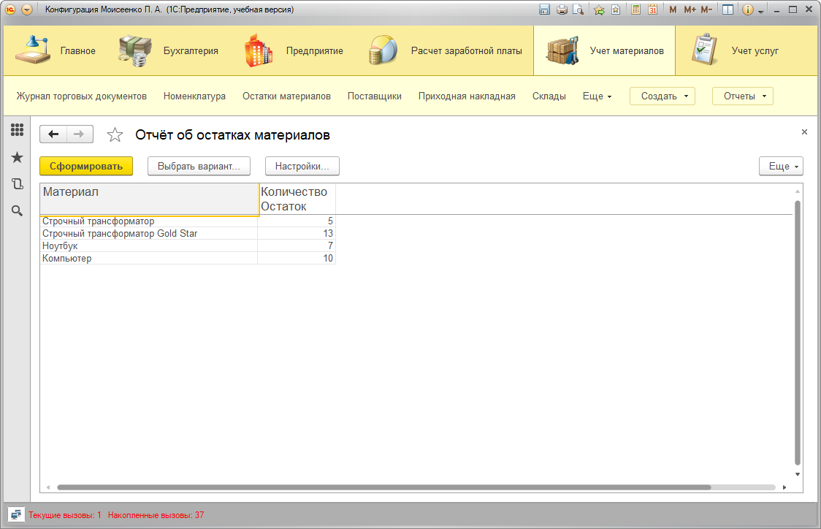

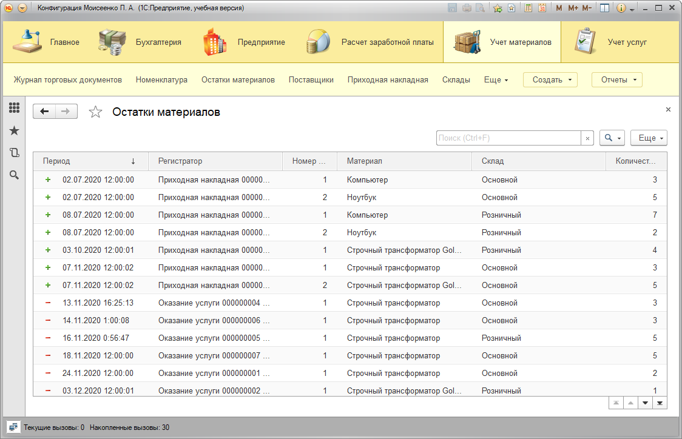

Если я попытаюсь оказать услугу и потратить 5 компьютеров с основного склада или 10 компьютеров с резервного, то получу ошибку, так как это больше, чем есть на складе.

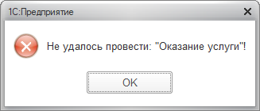

Но если при проведении услуги потратить не более 3 компьютеров с основного склада или не более 7 компьютеров с резервного, то услуга пройдёт корректно.

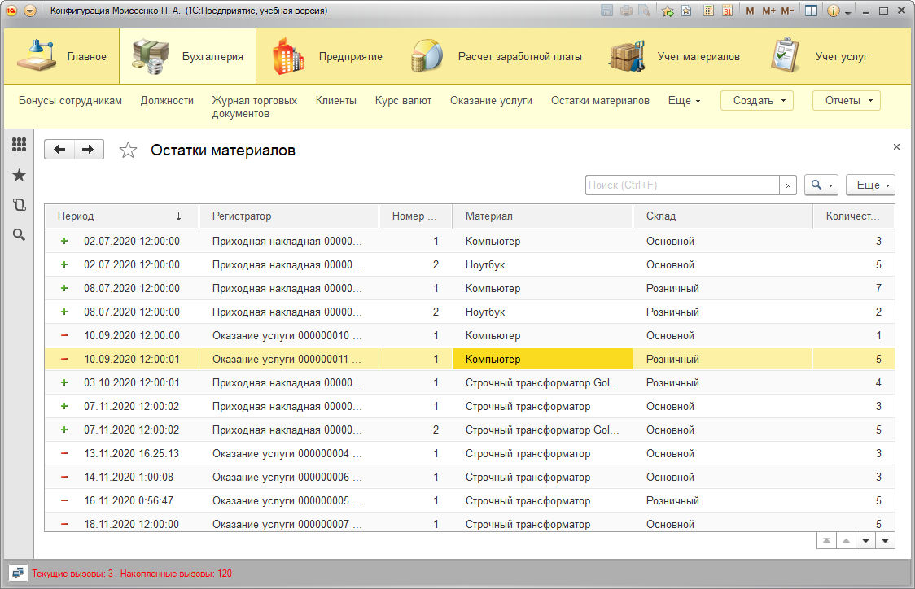

Я сделал документ «Выписка банка» и отчёт для него «Взаимосчёты».

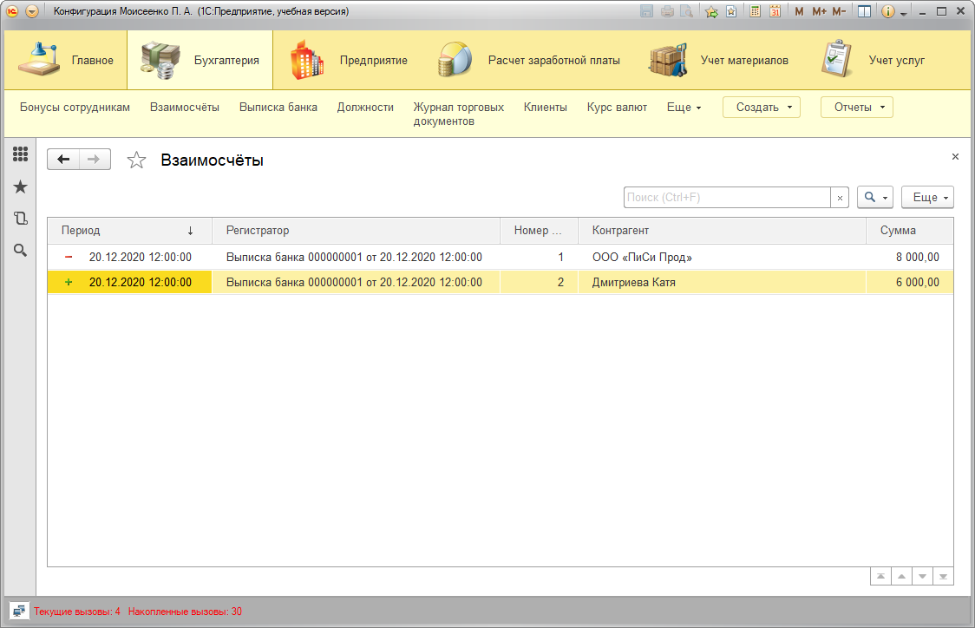

И чтобы отслеживать долги, я создал отчёт «Взаимосчёты», который содержит финансовые отношения с контрагентами.

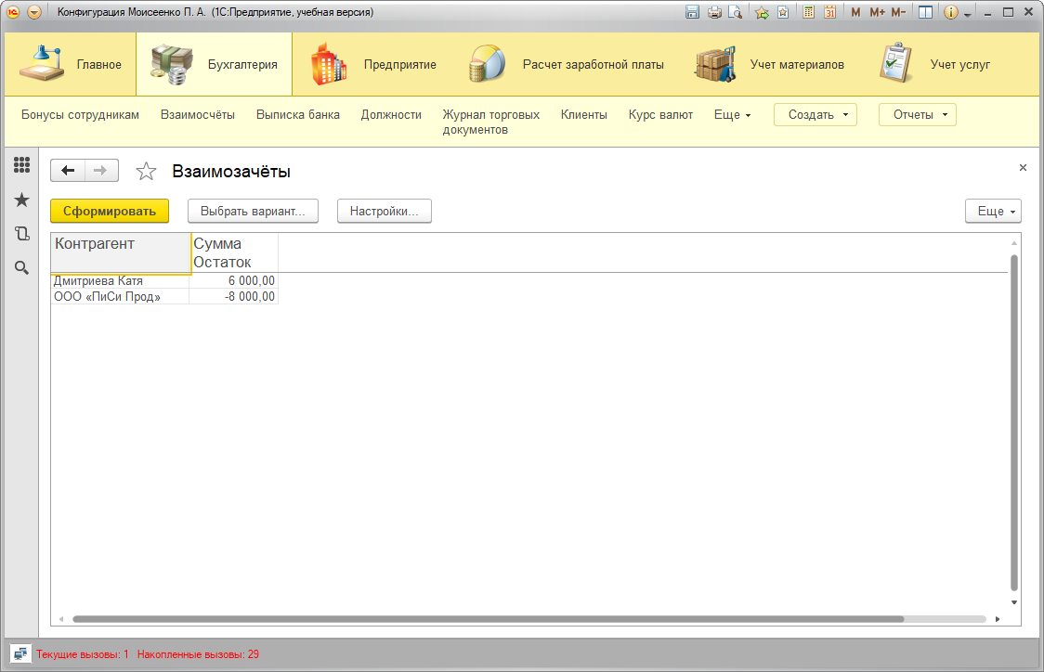

И чтобы погасить долг в 2000 руб. перед ООО «ПиСи Прод», я создал банковскую выписку на 2000 руб. от клиента.

